软件性能测试结果分析总结
平均响应时间：在互联网上对于用户响应时间，有一个普遍的标准。2/5/10秒原则。
也就是说，在2秒之内给客户响应被用户认为是“非常有吸引力”的用户体验。在5秒之内响应客户被认为“比较不错”的用户体验，在10秒内给用户响应被认为“糟糕”的用户体验。如果超过10秒还没有得到响应，那么大多用户会认为这次请求是失败的。
定义：指的是客户发出请求到得到响应的整个过程的时间。在某些工具中，请求响应时间通常会被称为“TTLB”(Time to laster byte) ,意思是从发起一个请求开始，到客户端收到最后一个字节的响应所耗费的时间。
错误状态情况分析：常用的HTTP状态代码如下：
400 无法解析此请求。
401.1 未经授权：访问由于凭据无效被拒绝。
401.2 未经授权: 访问由于服务器配置倾向使用替代身份验证方法而被拒绝。
401.3 未经授权：访问由于 ACL 对所请求资源的设置被拒绝。
401.4 未经授权：Web 服务器上安装的筛选器授权失败。
401.5 未经授权：ISAPI/CGI 应用程序授权失败。
401.7 未经授权：由于 Web 服务器上的 URL 授权策略而拒绝访问。
403 禁止访问：访问被拒绝。
403.1 禁止访问：执行访问被拒绝。
403.2 禁止访问：读取访问被拒绝。
403.3 禁止访问：写入访问被拒绝。
403.4 禁止访问：需要使用 SSL 查看该资源。
403.5 禁止访问：需要使用 SSL 128 查看该资源。
403.6 禁止访问：客户端的 IP 地址被拒绝。
403.7 禁止访问：需要 SSL 客户端证书。
403.8 禁止访问：客户端的 DNS 名称被拒绝。
403.9 禁止访问：太多客户端试图连接到 Web 服务器。
403.10 禁止访问：Web 服务器配置为拒绝执行访问。
403.11 禁止访问：密码已更改。
403.12 禁止访问：服务器证书映射器拒绝了客户端证书访问。
403.13 禁止访问：客户端证书已在 Web 服务器上吊销。
403.14 禁止访问：在 Web 服务器上已拒绝目录列表。
403.15 禁止访问：Web 服务器已超过客户端访问许可证限制。
403.16 禁止访问：客户端证书格式错误或未被 Web 服务器信任。
403.17 禁止访问：客户端证书已经到期或者尚未生效。
403.18 禁止访问：无法在当前应用程序池中执行请求的 URL。
403.19 禁止访问：无法在该应用程序池中为客户端执行 CGI。
403.20 禁止访问：Passport 登录失败。
404 找不到文件或目录。
404.1 文件或目录未找到：网站无法在所请求的端口访问。
需要注意的是404.1错误只会出现在具有多个IP地址的计算机上。如果在特定IP地址/端口组合上收到客户端请求，而且没有将IP地址配置为在该特定的端口上侦听，则IIS返回 404.1 HTTP错误。例如，如果一台计算机有两个IP地址，而只将其中一个IP地址配置为在端口80上侦听，则另一个IP地址从端口80收到的任何请求都将导致IIS返回404.1错误。只应在此服务级别设置该错误，因为只有当服务器上使用多个IP地址时才会将它返回给客户端。
404.2 文件或目录无法找到：锁定策略禁止该请求。
404.3 文件或目录无法找到：MIME 映射策略禁止该请求。
405 用于访问该页的 HTTP 动作未被许可。
406 客户端浏览器不接受所请求页面的 MIME 类型。
407 Web 服务器需要初始的代理验证。
410 文件已删除。
412 客户端设置的前提条件在 Web 服务器上评估时失败。
414 请求 URL 太大，因此在 Web 服务器上不接受该 URL。
500 服务器内部错误。
500.11 服务器错误：Web 服务器上的应用程序正在关闭。
500.12 服务器错误：Web 服务器上的应用程序正在重新启动。
500.13 服务器错误：Web 服务器太忙。
500.14 服务器错误：服务器上的无效应用程序配置。
500.15 服务器错误：不允许直接请求 GLOBAL.ASA。
500.16 服务器错误：UNC 授权凭据不正确。
500.17 服务器错误：URL 授权存储无法找到。
500.18 服务器错误：URL 授权存储无法打开。
500.19 服务器错误：该文件的数据在配置数据库中配置不正确。
500.20 服务器错误：URL 授权域无法找到。
500 100 内部服务器错误：ASP 错误。
501 标题值指定的配置没有执行。
502 Web 服务器作为网关或代理服务器时收到无效的响应。
每秒点击数：“Hits per Second（每秒点击数）”反映了客户端每秒钟向服务器端提交的请求数量，如果客户端发出的请求数量越多，与之相对的“Average Throughput (bytes/second)”也应该越大，并且发出的请求越多会对平均事务响应时间造成影响，所以在测试过程中往往将这三者结合起来分析。图显示的是“Hits per Second”与“Average Throughput(bytes/second)”的复合图，从图中可以看出，两种图形的曲线都正常并且基本一致，说明服务器能及时的接受客户端的请求，并能够返回结果。如果“Hits per Second”正常，而“Average Throughput (bytes/second)”不正常，则表示服务器虽然能够接受服务器的请求，但返回结果较慢，可能是程序处理缓慢。如果“Hits per Second”不正常，则说明客户端存在问题，那种问题一般是网络引起的，或者录制的脚本有问题，未能正确的模拟用户的行为。
说明：具体结果根据实际数据情况分析。
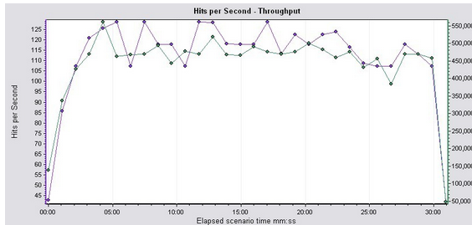
对于本次测试来说，“Hits per Second”与“Average Throughput (bytes/second)”都是正常的，而且整体表现还是不错的。
一般情况下，这两种指标用于性能调优，比如给定了几个条件，去检测另外一个条件，用这两个指标衡量，往往起到很好的效果。比如要比较某两种硬件平台的优劣，就可以使用相同的配置方法部署软件系统，然后使用相同的脚本、场景设计、统计方法去分析，最终得出一个较优的配置。
吞吐量：1. 用户协助设计性能测试场景，以及衡量性能测试场景是否达到了预期的设计目标：在设计性能测试场景时，吞吐量可被用户协助设计性能测试场景，根据估算的吞吐量数据，可以对应到测试场景的事务发生频率，事务发生次数等；另外，在测试完成后，根据实际的吞吐量可以衡量测试是否达到了预期的目标。
2. 用于协助分析性能瓶颈：吞吐量的限制是性能瓶颈的一种重要表现形式，因此，有针对性地对吞吐量设计测试，可以协助尽快定位到性能瓶颈所在位置。
备注说明：对于吞吐量，单位时间内吞吐量越大，说明服务器的处理能越好，而请求数仅表示客户端向服务器发出的请求数，与吞吐量一般是成正比关系。

点击率：点击率可以看作是TPS的一种特定情况。点击率更能体现用户端对服务器的压力。TPS更能体现服务器对客户请求的处理能力。
每秒钟用户向web服务器提交的HTTP请求数。这个指标是web 应用特有的一个指标；web应用是“请求-响应”模式，用户发一个申请，服务器就要处理一次，所以点击是web应用能够处理的交易的最小单位。如果把每次点击定义为一个交易，点击率和TPS就是一个概念。容易看出，点击率越大。对服务器的压力也越大，点击率只是一个性能参考指标，重要的是分析点击时产生的影响。
备注说明：需要注意的是，这里的点击不是指鼠标的一次“单击”操作，因为一次“单击”操作中，客户端可能向服务器发现多个HTTP请求。
吞吐率： 单位时间内网络上传输的数据量，也可以指单位时间内处理客户请求数量。它是衡量网络性能的重要指标，通常情况下，吞吐率用“字节数/秒”来衡量，当然，你可以用“请求数/秒”和“页面数/秒”来衡量。
备注说明：不管是一个请求还是一个页面，它的本质都是在网络上传输的数据，那么来表示数据的单位就是字节数。
不过以不同的方式表达的吞吐量可以说明不同层次的问题。例如，以字节数/秒方式表示的吞吐量主要受网络基础设置、服务器架构、应用服务器制约；以请求数/秒方式表示的吞吐量主要受应用服务器和应用代码的制约。
但是从业务的角度看，吞吐率也可以用“业务数/小时或天”、“访问人数/小时或天”、“页面访问量/小时或天”来衡量。例如，在银行卡审批系统中，可以用“千件/小时”来衡量系统的业务处理能力。那么，从用户的角度，一个表单提交可以得到一次审批。又引出来一个概念---事务。
TPS: 每秒钟系统能够处理事务或交易的数量，它是衡量系统处理能力的重要指标。Trasaction per second也就是事务数/秒。它是软件测试结果的测量单位。一个事务是指一个客户机向服务器发送请求然后服务器做出反应的过程。客户机在发送请求时开始计时，收到服务器响应后结束计时，以此来计算使用的时间和完成的事务个数，最终利用这些信息来估计得分。客户机使用加权协函数平均方法来计算客户机的得分，测试软件就是利用客户机的这些信息使用加权协函数平均方法来计算服务器端的整体TPS得分。一般来说系统的TPS取决于系统事务最低处理能力的模块的TPS，经验值10-100
经验分析：
1、TPS标准差/TPS Average>8%,或者<2%则系统存在性能瓶颈
2、当增大系统的压力(或增加并发用户数)时，吞吐率和TPS的变化曲线呈正比变化，则系统基本稳定。
3、若压力增大时，吞吐率的曲线增加到一定程度后出现变化缓慢，甚至平坦，同时TPS也趋于平坦，查看系统资源使用，如果资源使用率比较高，则说明服务器硬件资源存在问题，需要拓展硬件或者优化应用。反之，则说明服务器硬件资源不存在问题，查看网络流量，估计网络带宽存在问题。
4、点击率/TPS曲线出现变化缓慢或者平坦,很可能是服务器响应时间增加，观察服务器资源使用情况，确定是否是服务器问题或者应用问题
5. 一个系统吞吐量通常由ＱＰＳ（ＴＰＳ）、并发数两个因素决定，每套系统这两个值都有一个相对极限值，在应用场景访问压力下，只要某一项达到系统最高值，系统的吞吐量就上不去了，如果压力继续增大，系统的吞吐量反而会下降，原因是系统超负荷工作，上下文切换、内存等等其它消耗导致系统性能下降。
性能测试网站评测标准：

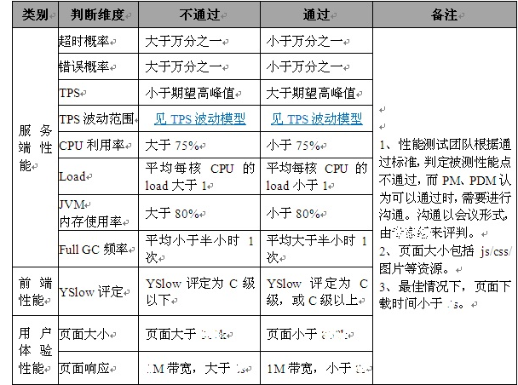
6．经验分析测试数据对比：
1.用户数与相应时间对比
2.用户数与CPU占用对比
3.用户数与吞吐量对比
4.

